Лекція 18. Нітратна (азотна) кислота. Фізичні та хімічні властивості розведеної та концентрованої нітратної кислоти: розкладання на світлі та при нагріванні, взаємодія з металами та деякими неметалами, основними й амфотерними оксидами та гідроксидами, солями, дія на органічні сполуки. Якісна реакція на нітрат-іони. Застосування нітратної кислоти.

Нітратна кислота HNO₃ — одна з найважливіших неорганічних кислот. Зв’язки між атомами в молекулі кислоти полярні ковалентні. Нітроген у нітратній кислоті виявляє свою максимальну валентність — IV, а ступінь окиснення Нітрогену найвищий для цього елемента і становить +5. Нітратна кислота має молекулярну будову. Структурна формула:
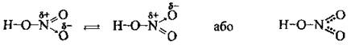
У молекулі нітратної кислоти атом Нітрогену утворює чотири ковалентні зв’язки: три з них утворюються за обмінним механізмом, а ще один — за донорно-акцепторним. Атом Нітрогену — донор, тому що віддає свою неподілену електронну пару одному з атомів Оксигену, який надає вільну p-орбіталь (акцептор).
Фізичні властивості нітратної кислоти
Хімічно чиста нітратна кислота за стандартних умов — це безбарвна рідина з характерним запахом. Технічна кислота має жовтуватий колір, тому що при її частковому розкладі на світлі утворюється бурий NO₂, який розчиняється в кислоті.
Нітратна кислота є леткою, на повітрі «димить» — її пара утворює з вологим повітрям крапельки туману. Температура кипіння за нормального тиску становить +83 °С, за температури -42 °С кислота переходить у кристалічний стан. З водою змішується в будь-яких співвідношеннях.
Добування нітратної кислоти
У лабораторії кислоту одержують дією на її кристалічні солі концентрованою сульфатною кислотою при нагріванні:
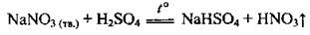
У промисловості нітратну кислоту добувають аміачним способом у три стадії:
1) каталітичне окиснення аміаку з використанням платинового каталізатора:
2) окиснення нітроген(ІІ) оксиду киснем повітря до NO₂:
3) поглинання нітроген(ІV) оксиду водою за наявності надлишку кисню:
Одержують кислоту з масовою часткою HNO₃ 40-60 %. Більш концентровану кислоту з масовою часткою кислоти 96-98 % отримують перегонкою суміші H₂SO₄ і розбавленої HNO₃.
Хімічні властивості нітратної кислоти
Нітратна кислота належить до сильних одноосновних кислот. У розбавлених розчинах вона майже повністю дисоціює на йони:
Для неї характерні загальні властивості кислот, за винятком реакцій з металами.
1. Загальні властивості кислот:
а) взаємодіє з амфотерними та основними оксидами:
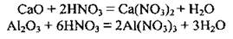
б) взаємодіє з основами:
Якщо основа багатокислотна, то можливе утворення основний солей:
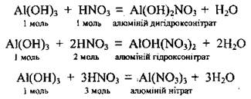
в) взаємодіє із солями слабких кислот:
2. Нітратна кислота розкладається на світлі або при нагріванні:
3. Нітратна кислота виявляє сильні окисні властивості. Вони зумовлені найвищим ступенем окиснення Нітрогену — +5. Відновлення кислоти може відбуватись до оксидів (NO₂, NO,N₂O), до азоту N₂ і амоній нітрату NH₄NO₃.
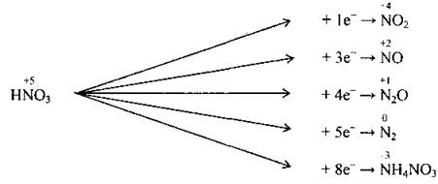
а) взаємодія з металами — нітратна кислота як сильний окисник взаємодіє майже з усіма металами, однак водень при цьому ніколи не виділяється.
Концентрована нітратна кислота за стандартних умов не діє на Fe, Сr, Al, Pt, Au, Іr, Та:
З лужними і лужноземельними металами розбавлена нітратна кислота відновлюється до амоній нітрату NH4NO3, а концентрована — до нітроген(І) оксиду N₂O:
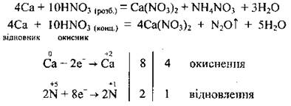
Реагує з алюмінієм під час нагрівання:
З малоактивними металами (Ag, Cu, Hg) розбавлена нітратна кислота відновлюється до нітроген(ІІ) оксиду NO, а концентрована — до нітроген(ІV) оксиду NO₂:
б) взаємодія з неметалами — нітратна кислота окислює неметали до їхнього найвищого ступеня окиснення. Так, сірку окислює до сульфатної кислоти (ступінь окиснення Сульфуру — +6), фосфор — до ортофосфатної кислоти (ступінь окиснення Фосфору стає +5), вуглець — до карбон(ІV) оксиду (ступінь окиснення Карбону — +4):
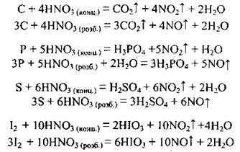
в) взаємодія зі складними неорганічними речовинами, які виявляють відновні властивості:
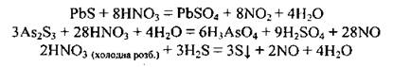
Застосування нітратної кислоти
Нітратну кислоту застосовують у виробництві барвників, лікарських препаратів, вибухових речовин, пластмас, штучних волокон, кіно- і фотоплівки, азотних добрив, як окисник у реактивних двигунах, у металургії для розчинення металів та очищення їхньої поверхні від оксидів.

